智立方知识资源使用手册
智立方知识资源产品是一个大数据知识服务平台，整合了期刊、学位论文、会议论文、专利等十种类型文献，提供各种检索、分析、挖掘和全文保障的服务。一站式为客户解决各类知识资源的情报需求。

产品特色
智能的文献检索系统：联想式信息检索模式大大提高检索效率；
灵活的聚类组配方式：任意检索条件下对检索结果进行再次组配；
深入的引文追踪分析：深入追踪研究课题的来龙去脉；
详尽的计量分析报告：快速掌握相关领域内的前沿学术成果；
精确的对象数据对比：最大5个对象之间的知识脉络关联及延伸；
完善的全文保障服务：多种资源获取渠道方便快捷；

文献检索流程介绍

第一步，打开平台并登录
要使用智立方知识资源产品必须首先登录后才能使用，打开首页自动会弹出登录界面：

第二步，设定检索条件
默认执行基本检索方式，点击“检索”按钮进入检索结果页，查看检索结果信息，反复修正检索策略从而获取最佳检索结果。或者切换到高级检索、期刊导航等方式获得检索内容。

基本检索

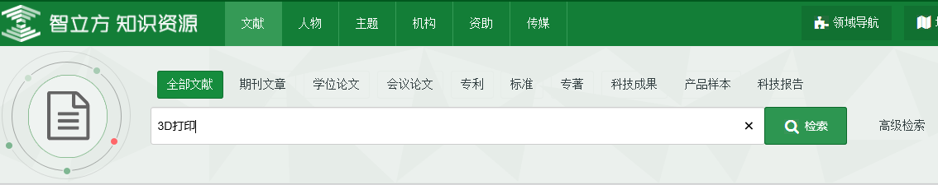
在平台首页的检索框直接输入检索条件进行检索，该检索条件可以是题名、刊名、关键词、作者名、机构名、基金名等字段信息。

高级检索
提供向导式和检索式两种检索方式，运用逻辑组配关系，方便用户查找多个检索条件限制下的文献。向导式检索:如需查看标题包含“中国经济”，作者为“林毅夫”的文献，则可以在高级检索-向导式检索页面做以下设置。
在“T=题名”类型的文本框内，输入“中国经济”字段；
在“A=作者”类型的文本框内，输入“林毅夫”字段；
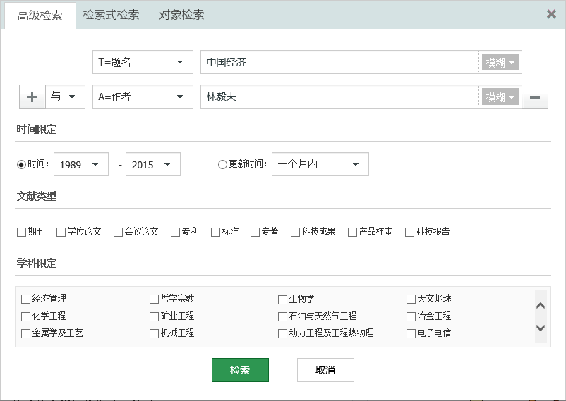

检索式检索
读者可在检索框中直接输入字段标识和逻辑运算符来发起检索。如若系统显示未找到结果，则表示输入的检索式有错或者在该条件检索下无 结果，请返回检索界面重新输入正确检索表达式或切换到其他方式获得检索内容。检索规则说明：AND代表“并且”；OR代表“或者”；NOT代表“不包 含”；(注意必须大写,运算符两边需空一格)，检索式范例： (K=图书馆学OR K=情报学) AND A=范并思。

第三步，筛选检索结果
智立方知识资源提供了基于检索结果的发文被引分析、分面聚类筛选、多种排序方式等检索优化服务。方便用户快速找到目标文献。
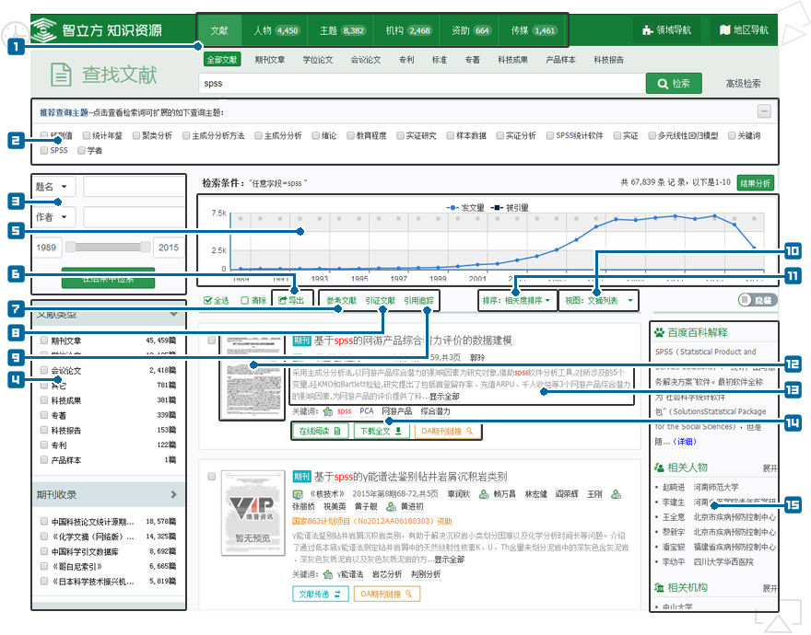

页面说明：
- 查询对象切换系统提供“文章”、“传媒”、“主题”、“人物”、“机构”、“资助”对象切换，您可以点击不同的对象模块按需查看；
- 查询主题扩展对检索关键词进行联想式主题扩展，您可以按需勾选主题再次检索；
- 结果二次检索系统提供基于本次检索结果下的二次检索功能，您可以先选择检索类型并输入检索词，点击“在结果中检索”，实现按需缩小或扩大检索范围，精炼检索结果；
- 检索结果聚类系统提供基于检索结果的文献类型、所属学科、相关主题、相关机构、发文作者等分面聚类功能，您可以通过左聚类面板浏览并勾选目标分类，然后在聚类工具中查看并确定所选分类，点击“执行”后即可筛选出需要的文献资料，达到自由组配查看资源的目的；
- 发文被引统计系统支持对任意检索结果进行发文量、被引量年代分布统计，通过图表的形式给予展示。您可以切换图表类型或者将图表保存至本地；
- 文献题录导出系统支持文献题录信息的导出功能，支持的导出格式为TEXT、XML、NoteExpress、Refworks、EndNote。您可以勾选目标文献，点击“导出”按钮后选择适当的导出格式实现此功能；
- 参考文献查看系统支持单篇或多篇文献的参考文献查看，您可以在文献列表页勾选目标文献，点击“参考文献”按钮后，实现相应信息浏览；
- 引证文献查看系统支持单篇或多篇文献的引证文献查看，您可以在文献列表页勾选目标文献，点击“引证文献”按钮后，实现相应信息浏览；
- 引用追踪分析系统支持单篇或多篇文献的引用分析报告查看，您可以在文献列表页勾选目标文献，点击“引用追踪”按钮后，实现相应信息浏览；
- 查看视图切换系统支持文摘列表、标题列表两种文献查看方式，您可以按需进行视图切换；
- 检索结果排序系统提供相关度排序、被引量排序和时效性排序多种排序方式，您可以从不同侧重点对检索结果进行梳理；
- 首页信息预览在文摘列表视图下您可以将鼠标放置在目标文献的缩略图上，系统会自动放大该区域图片，以实现文献的详情预览；
- 文献细览查看您可以点击文献题名进入文献细览页，查看该文献的详细信息和知识节点链接。
- 全文保障服务在线阅读、全文下载、原文传递、OA全文链接等多途径的全文服务模式。
- 相关内容推荐检索词的百度解释，和检索词相关的机构，作者对象内容。

第四步，获取文献全文
在检索结果页面点击文献名，即可查看当前文献的详细信息，并进一步实现多种操作。
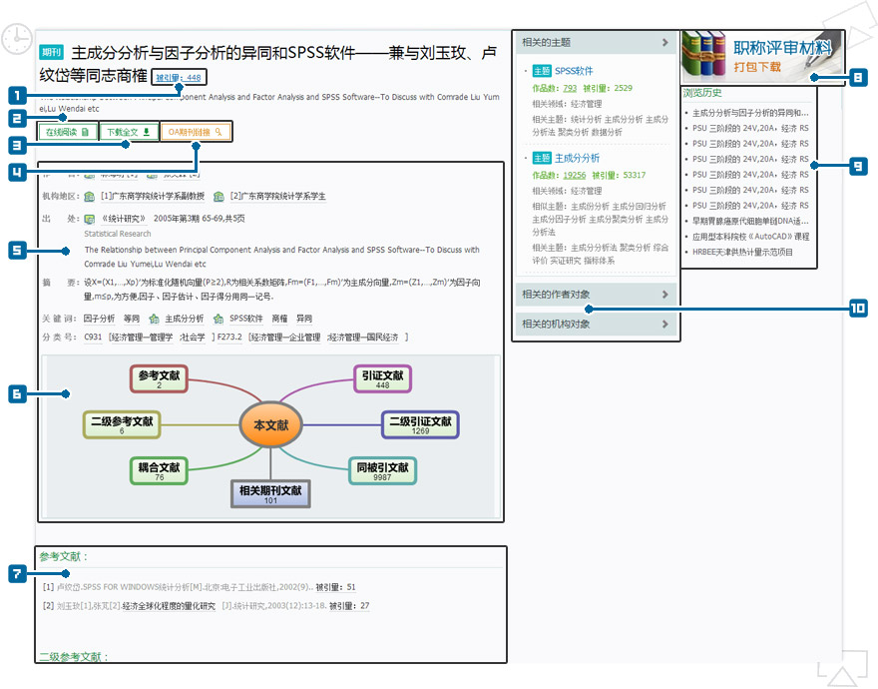

页面说明：
- 被引情况查看可查看该篇文献的引证文献明细；
- 在线阅读按钮可在线对该篇文献进行全文阅读；
- 下载全文按钮可将该篇文献下载保存到本地磁盘；
- OA全文链接可开放获取的文献即会出现此按钮，点击按钮后链接到该本期刊的官方OA页面；
- 细览展示面板可获取该篇文献的详细信息，点击知识点链接即可查看相应对象内容；
- 知识梳理导图可全方位获取该篇文献的参考引用关系，点击相关节点后即可查看详情；
- 相关文献内容包括相似文献，参考文献，二级参考文献，引证文献，二级引证文献。
- 下载评审材料可一键下载该篇文献用于职称评审的相关资料（包括pdf全文、封面、封底、目录）；
- 浏览历史用户最近访问的文献历史记录
- 相关对象面板可查看与该篇文献相关的主题、作者、机构等对象；

对象检索流程介绍

第一步，设定对象检索条件
基本检索
在平台顶部检索框切换到相应的对象名称上，输入检索条件进行检索，该检索条件可以是人物、机构、基金、传媒、主题名等字段信息。
高级检索:如需查找人物“王伟光”，机构限定为“中国社会科学院”的人物对象，则可以在高级检索-对象检索页面做以下设置。
在“人物”类型的文本框内，输入“王伟光”字段；
在“机构”类型的文本框内，输入“中国社会科学院”字段；
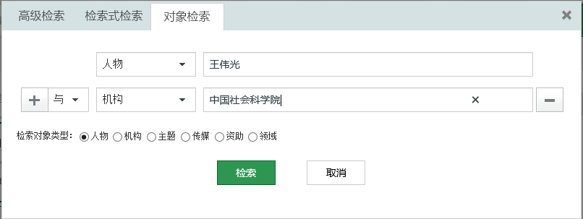

第二步，查看检索结果
智立方知识资源提供了基于检索结果的对象分面聚类筛选、多种排序方式等检索优化服务。方便用户快速找到目标对象。
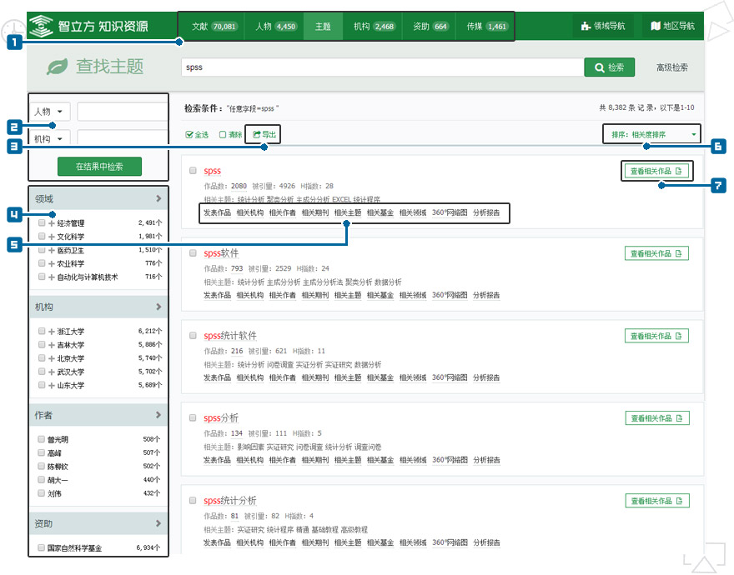

页面说明：
- 查询对象切换系统提供“文章”、“传媒”、“主题”、“人物”、“机构”、“资助”对象切换，您可以点击不同的对象模块按需查看；
- 结果二次检索系统提供基于本次检索结果下的二次检索功能，您可以先选择检索类型并输入检索词，点击“在结果中检索”，实现按需缩小或扩大检索范围，精炼检索结果；
- 对象导出系统支持对象信息的导出功能，支持的导出格式为TEXT、XML、NoteExpress、Refworks、EndNote。您可以勾选目标文献，点击“导出”按钮后选择适当的导出格式实现此功能；
- 检索结果聚类系统提供基于检索结果的文献类型、所属学科、相关主题、相关机构、发文作者等分面聚类功能，您可以通过左聚类面板浏览并勾选目标分类，然后在聚类工具中查看并确定所选分类，点击“执行”后即可筛选出需要的文献资料，达到自由组配查看资源的目的；
- 相关对象链接提供对象的相关人物、机构、传媒、主题、基金对象链接。
- 检索结果排序系统提供相关度排序、被引量排序和时效性排序多种排序方式，您可以从不同侧重点对检索结果进行梳理；
- 相关文献链接链接到该对象下和检索词相关的发文列表。

第三步，查看对象详细
在检索结果页面点击对象名，即可查看当前对象的详细信息，并进一步实现多种操作。
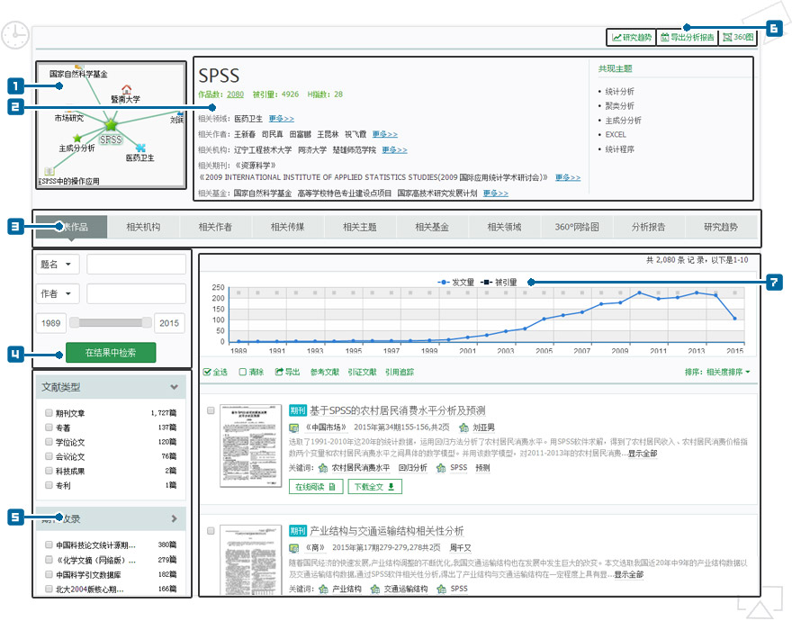

页面说明：
- 对象缩略图点击查看期刊封面、封底及目录信息；
- 对象摘要信息对象的发文情况统计，各种相关对象的摘要。
- 相关对象切换包库对象的作品、相关机构、相关作者、相关传媒、相关基金、相关领域、360图、分析报告、研究趋势；
- 相关对象二次检索按需缩小或扩大检索范围，精炼检索结果；
- 相关对象结果聚类可以通过左聚类面板浏览并勾选目标分类，然后在聚类工具中查看并确定所选分类，点击“执行”后即可筛选出需要的文献资料，达到自由组配查看资源的目的；
- 对象工具提供研究趋势、360图、分析报告工具，帮助用户快速归纳对象数据；
- 发文情况概览查看对象的最新发文信息；

特色功能介绍

聚类组配
检索结果页面的左聚类面板支持“被引范围”、“作者”、“机构”、“年份”、“期刊”、“期刊收录”、“学科”、“主题”等多类别层叠筛选，您可以在任意检索条件下对检索结果进行再次组配，以提高资源筛选效率。

引用追踪
针对任意单篇或多篇文献，提供其参考文献、引证文献、引用追踪的延伸查询功能，帮助您深入的追踪研究课题的来龙去脉，直观地分析研究课题的总体 发展趋势和学术影响力情况，系统的解读该课题目前是否具有潜在挖掘价值。您可以在检索结果页点击“引证追踪”按钮，在引文报告页查看相应信息。

知识梳理
系统提供基于该文献的引证体系梳理导图，帮助您快速了解该文献的参考引证情况。

计量报告
平台提供基于任意对象的计量分析报告，该报告是以学术计量体系为理论基础，以大数据分析为技术储备，以中文科技期刊数据库为数据原型，经过严密的计算后自动生成的。通过阅读该报告，您可以快速掌握相关领域内的前沿学术成果，了解相关学术信息。

对象比较
系统提供“作者”、“机构”、“基金”、“期刊”、“主题”等同类对象之间的产出对比报告。您可以按需勾选比较对象，点击“对象比较”按钮来查看相应信息。最大支持5个对象的比较。

对象趋势分析
人物、机构、主题、基金、传媒对象提供智能分析功能，通过对象页导航栏的趋势分析进入。在分析页面可以看到该对象最近10年的各种研究趋势的分析结果。

对象导航
您可以通过“学科”、“地区”、“期刊”、“主题”、“作者”、“机构”、“基金”等对象导航方式查看文献信息。
学科导航您可以通过切换学科类别的方式查看对应文献信息；
地区导航您可以通过点击地区标签或者平面地图直接定位的方式查看对应文献信息；您也可以通过其他对象导航的方式查看对应期刊文献信息。
技术支持与服务
感谢阁下使用维普公司的产品，如果有任何疑问请与我们联系。
电话技术支持：
服务应急响应：指定技术工程师提供24小时应急服务响应。
技术团队支持：技术热线(023)67033367提供最专业技术支持。（工作日9：00～12:00，
13:00～17：30）
客户服务：
电话支持：(023)63505712（工作日9：00～12:00，13:00～17：30）
邮件支持：Email：vip@cqvip.com、企业QQ:4006385550。
在线支持：专业技术团队通过网路工具（TeamViewer、远程终端、远程协助等）向用户提供技术支持，迅速排除故障。

